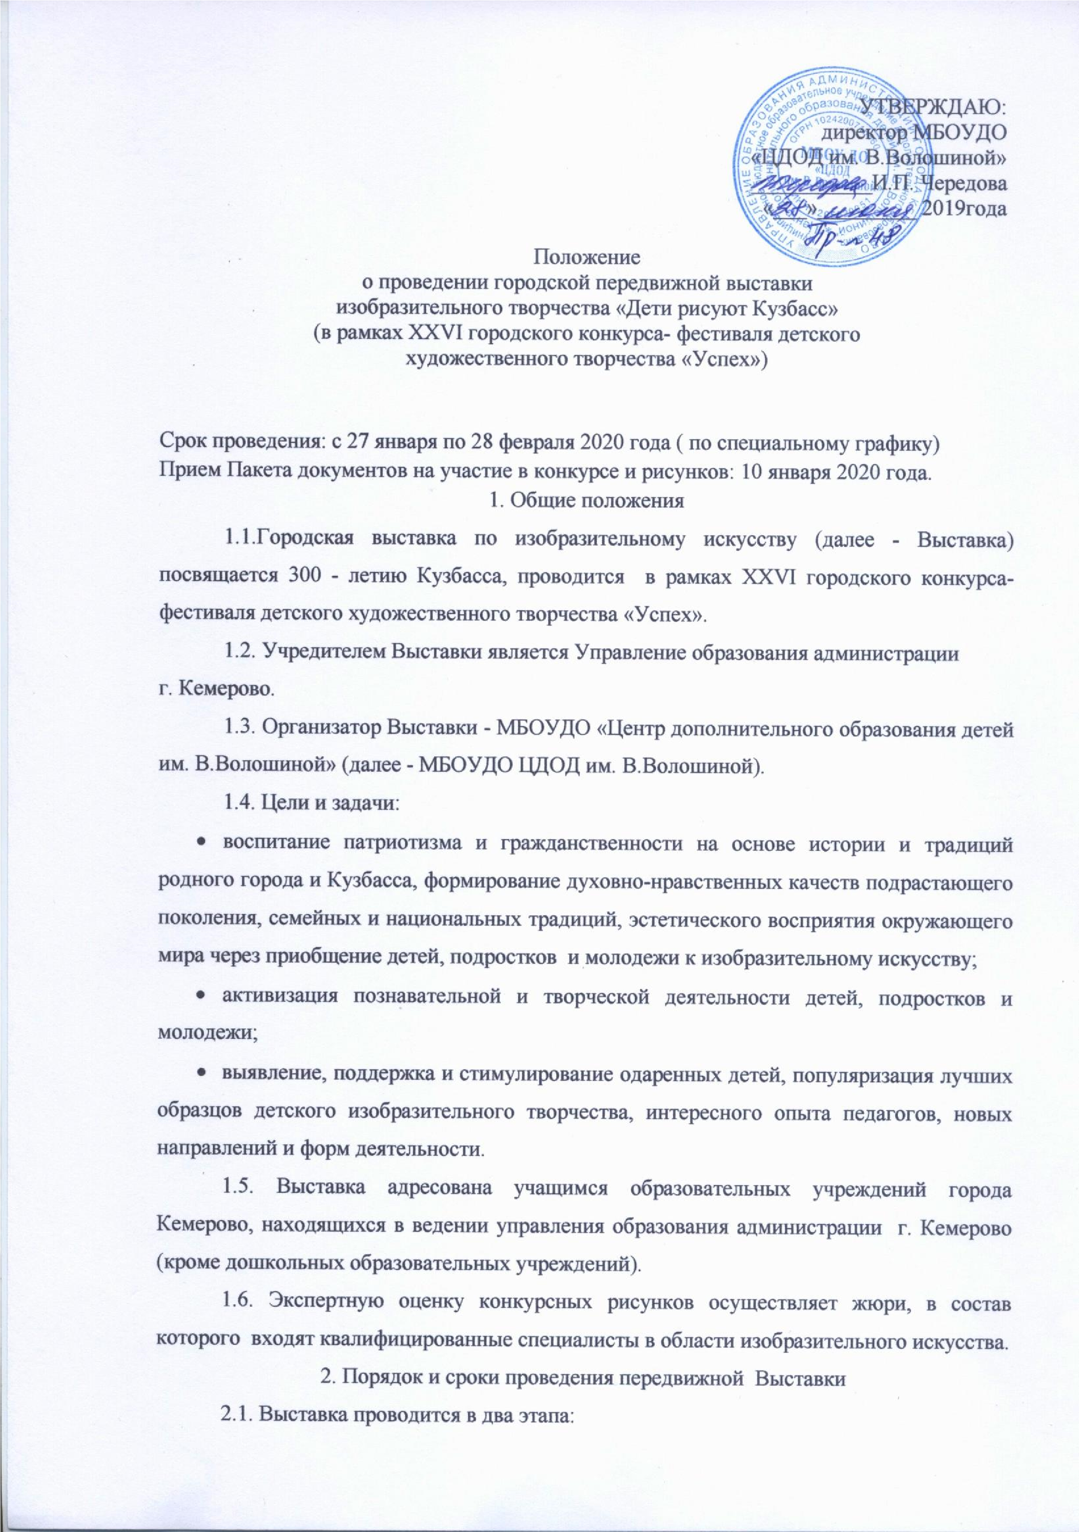

УТВЕРЖДАЮ:

директор МБОУДО

«ЦДОД им. В.Волошиной»

___________
И.П. Чередова

«___»_________ 2019года

Положение

о проведении городской передвижной выставки

изобразительного творчества «Дети рисуют Кузбасс»

(
в рамках
XXVI

городского конкурса
-

фестиваля детского

художественного творчества «Успех»)

Срок проведения: с 27 января по 28 февраля 2020 года ( по специальному графику)

Прием
Пакета документов на участие в конкурсе и рисунков: 10 января 2020 года.

1
. Общие положения

1.1
.Городская выставка по изобразительном
у искусству (далее
-

Выставка)
посвящается 300

-

летию Кузбасса, проводится в рамках
XXVI

городского конкурса
-
фестиваля де
тского художественного творчества «Успех».

1.2
. Учредителем Выставки является Управление образования администрации

г. Кемерово.

. Организатор Выставки
1.3
-

МБОУДО «Центр дополнительного образования детей
им. В.Волошиной» (дале
е
-

МБОУДО
ЦДОД им. В.Волошин
ой).

1.4
. Цели и задачи:

•

воспитание патриотизма и гражданственности на основе истории и традиций
родного города и Кузбасса, формирование духовно
-
нравственных качеств подрастающего
поколения, семейных и национальных традиций, эстетического восприятия окруж
ающего
мира через приобщение детей, подростков и молодежи к изобразительному искусству;

•

активизация познавательной и творческой деятельности детей, подростков и
молодежи;

•

выявление, поддержка и стимулирование одаренных детей, популяризация лучших
образц
ов детского изобразительного творчества, интересного опыта педагогов, новых
направлений и форм деятельности.

адресована
учащимся
1.5
.
Выставка
образовательных
учреждений
города
Кемерово, находящихся в ведении управления образования администрации г. Кемеро
во
(
кроме дошкольных образовательных учреждений
).

1.6
. Экспертную оценку конкурсных рисунков осуществляет жюри, в состав
которого входят квалифицированные специалисты в области изобразительного искусства.

. Порядок и сроки проведения передвижной Выставк
2
и

2.1
. Выставка проводится в два этапа
:

1 этап - районные конкурсы рисунков, срок проведения до 10 января 2020 года 2 этап - городской.
2.2. Организаторами районных конкурсов являются многопрофильные учреждения дополнительного образования детей:
    - в Заводском районе – ДЮЦ Заводского района,
    - в Кировском районе - Центр развития творчества детей и юношества Кировского района,
    - в Ленинском районе – Дворец творчества детей и молодежи Ленинского района,
    - в Рудничном районе – Дом детского творчества Рудничного района,
    - в Центральном районе – Центр детского творчества Центрального района, • в ж. р. Кедровка - Кедровский Центр развития творчества детей и юношества.
2.3. Порядок и сроки проведения передвижной выставки:
10.01. 2020 г. - прием пакета документов и рисунков;
11.01. 2020 г. - работа жюри;
13.01.2020г. – 24.01 2020 г. - оформление экспозиции рисунков в ЦДОД им. В.Волошиной по адресу: ул. Мичурина,19);
27.01 2019 г. в 14.00 часов - открытие выставки рисунков, награждение победителей;
28.01.19г. – 31.01. 2020 г. - экскурсии для учащихся образовательных учреждений Центрального района;
    - 31.01. 2020 г. в 15.00 час. - демонтаж выставки, передача передвижной экспозиции рисунков (работы, занявшие1,2,3 место) ЦРТДЮ Кировского района.
    - 03.02.20-07.02.20 – монтаж выставки на базе ЦРТДЮ Кировского района, экскурсии для учащихся образовательных учреждений Кировского района.
07.02.20.- демонтаж выставки, передача экспозиции ДДТ Рудничного района.
• 10-08.20г.- 14.02.20г.- монтаж выставки на базе ДДТ Рудничного района, экскурсии для учащихся образовательных учреждений Рудничного района.
14.02.20- демонтаж выставки, передача работ ДТДМ Ленинского района (приемная:54-24-
51).
• 17.02.20г.-21.02.20г.- монтаж выставки на базе ДТДиМ Ленинского района, экскурсии для учащихся образовательных учреждений Ленинского района.
21.02.19г. - демонтаж выставки, передача работ ДЮЦу Заводского района.
  - 24.02.20.-28.02.20г. – монтаж выставки на базе ДЮЦ Заводского района, экскурсии для учащихся образовательных учреждений Заводского района.
  - 28.02.20г.- ДЮЦ Заводского района возвращает работы в Центр им.В.Волошиной (каб. №20, Нуфер Ольга Рейнгольдовна, 58-00-07).

2.4. Каждый район, передающий и принимающий передвижную выставку, отвечает за сохранность экспозиции, принимает и передает рисунки по реестру под роспись лица, назначенного ответственным за свой этап.

Условия проведения Выставки
3.1. Участники Выставки делятся на две лиги:
- 1лига - учащиеся учреждений дополнительного образования, возрастные категории:
06-08 лет
09-10 лет 11-12 лет 13-15 лет.
- 2 лига - учащиеся общеобразовательных учреждений: школ, гимназий, лицеев, возрастные категории:
07-08 лет
09-10 лет
11-12 лет
13-15 лет.
  - На городскую Выставку принимаются индивидуальные работы, выполненные в 2019-2020 учебном году, ставшие победителями (1место) и призерами (2,3 место) в районных конкурсах.
  - Каждый участник городской выставки представляет один рисунок, отражающий заданную тему конкурса. Каждый автор определяет название своего рисунка с учетом заданной темы. Источником для творческого вдохновения и фантазии юных художников станет богатейшая 300- летняя история и культура Кузбасса.
  - Конкурсный рисунок может быть выполнен в любой технике - любыми художественными материалами на выбор автора:
- цветные карандаши,
- фломастеры,
- акварель,
- гуашь,
- смешанные техники (сочетание различных материалов в одной работе).
  - Каждая выставочная работа выполняется на листе ватмана форматом А3(297 х 420 мм) и оформлена способом «паспарту». Параметры «паспарту»: левое, правое и верхнее поле - по 5 см, нижнее поле, на котором будет крепиться этикетка, - 7 см.
  - Каждая работа должна иметь с обратной стороны этикетку размером 5см х 10 см и содержать следующую информацию:
Название работы
Фамилия, имя исполнителя (полностью), возраст (полных лет).
Учреждение (школа, класс). Творческое объединение (если есть) ФИО педагога (полностью).
Электронный вариант этикетки прилагается к электронному варианту заявки (необходим для последующего оформления экспозиции организаторами).

Особые условия Выставки
4.1. Каждый участник гарантирует личное авторство по отношению к представленным работам. Недопустимо использование чужих работ, т.к. это является нарушением главы 70 «Авторское право» Гражданского кодекса РФ. Педагог, либо лицо, заявленное в качестве руководителя участника конкурса, несет полную ответственность за подлинность работы. В случае обнаружения факта нарушения авторских прав со стороны участников Выставки, последние подлежат дисквалификации, их работы не экспонируются на выставке и не оцениваются жюри.
4.2. Участие в Выставке является подтверждением согласия участников с данными условиями.

Жюри
5.1. В состав жюри входят высококвалифицированные специалисты в области изобразительного искусства, дополнительного образования детей.

Критерии оценки
6.1. Художественное содержание рисунка (степень самостоятельности замысла, сочинение, а не срисовывание; работы должны основываться на опыте ребенка - зрителя, быть творческими, нестандартными, отражать уникальность его видения мира, продиктованного индивидуальными особенностями развития юного художника). 6.2. Художественная форма рисунка (работы должны отражать «умелость руки» и степень владения художественным материалом, отражать навык владения «азбукой изобразительного искусства», способами и приемами получения изображения, продиктованными возрастными особенностями развития автора).
6.3. Выразительность (художественность, образность, целостность; оценивается степень раскрытия и глубина замысла, умение автора выразить свои мысли и чувства, используя изобразительные средства выражения: линию, цвет, пятно, штрих, композицию и т.п., и через название своего произведения - единство художественной формы и содержания).
6.4. Эстетика оформления конкурсной работы («паспарту», этикетка).
При несоблюдении правил оформления конкурсных работ и этикеток или в случае их отсутствия работы не оцениваются.

Организационный взнос
7.1. Организационный взнос за участие в Выставке составляет 100 рублей с каждого конкурсанта.
7.2. Организационный взнос оплачивается в срок до 10 января 2020 года путем перечисления денежных средств на расчетный счет МБОУДО «ЦДОД им. В.Волошиной». Реквизиты и форма квитанции для оплаты оргвзноса прилагаются к настоящему Положению отдельным файлом (в формате Excel).
7.3. Копии документов об оплате целевых взносов с обязательным указанием образовательных учреждений, а также фамилий и имен участников, за которых оплачен целевой взнос, сдаётся районным оргкомитетом в бумажном варианте в указанный срок.

Награждение участников Выставки
8.1. По результатам городской Выставки определяются Победители (1место) и призеры (2,3 место) в каждой возрастной категории каждой техники и каждой лиги.
8.2. При отсутствии достойных претендентов на призовые места жюри вправе не присуждать их.
8.3. Жюри вправе присуждать Гран-при Выставки (по одному в каждой лиге) и специальные дипломы.
8.4. Победители (1место) и призеры (2,3 место) Выставки награждаются дипломами управления образования администрации г. Кемерово.
8.5. Участники награждаются дипломами МБОУДО ЦДОД им.В.Волошиной.

Оргкомитет Выставки
9.1. Для организации и проведения Выставки утверждается состав оргкомитета из представителей учредителей и организаторов Выставки.
9.2. Оргкомитет имеет право:
- принимать и обрабатывать заявки;
- не рассматривать заявки, поступившие позднее указанного срока;
- утверждать состав жюри для оценки конкурсных работ в соответствии с критериями оценки, указанными в настоящем Положении;
- не принимать работы, не соответствующие направлению Выставки;
- информировать участников о переносе сроков проведения Выставки; • осуществлять информационную поддержку Выставки; • подводить итоги Выставки.

Обеспечение безопасности участников Выставки
10.1. При проведении Выставки должны быть предусмотрены мероприятия, обеспечивающие безопасность участников и зрителей в строгом соответствии с действующими правилами проведения массовых мероприятий.
10.2. Ответственность за обеспечение безопасности возлагается на руководителя группы участников Выставки.
10.3. Участникам конкурса и сопровождающим лицам в обязательном порядке необходимо иметь сменную обувь (бахилы).

Пакет документов на участие в Выставке
11.1. Для участия в Конкурсе районные оргкомитеты (пункт 2.2.) направляют до 10 января 2020 года в адрес МБОУДО ЦДОД им. В.Волошиной на e-mail: gducger.uspech@mail.ru. ПАКЕТ ДОКУМЕНТОВ, куда входят:
- заявка от района (заполняется заданный шаблон в формате Excel-прилагается к положению о конкурсе отдельным файлом)
- справка об итогах районного этапа Конкурса-выставки (Приложение № 1);
- электронный вариант этикеток (необходим организаторам для оформления выставки) а также на бумажном носителе в печатном варианте:
- согласия законных представителей на обработку персональных данных ВСЕХ участников, перечисленных в заявке (Приложение № 2);
- копии документов, подтверждающих внесение оргвзносов ВСЕМИ участниками городской Выставки, перечисленными в заявке с обязательным указанием образовательных учреждений, а также фамилий и имен участников, за которых оплачен целевой взнос;

- конкурсные рисунки (с этикетками) ВСЕХ участников, перечисленных в заявке.

Контакты: 58-09-50, Козловская Августа Петровна,
58-07-00, Нуфер Ольга Рейнгольдовна)
Приложение №1

Справка по итогам районной выставки ИЗО
«Дети рисуют Кузбасс»
Район:_______________________________

№  п/п | Основные показатели | 2019-2020 учебный год
1 | Перечень образовательных учреждений, принявших участие в районном конкурсе ИЗО: (перечислить ОУ)
2. | Кол-во участников районного конкурса ИЗО (чел.)
3 | Общее кол-во работ, представленных на районную выставку ИЗО
4 | Кол-во победителей (чел.)
5 | Кол-во зрителей, посетивших конкурсные мероприятия (всего человек, указать ОУ).

Подпись зав. худ. отделом

Приложение № 2 СОГЛАСИЕ ЗАКОННОГО ПРЕДСТАВИТЕЛЯ
НА ОБРАБОТКУ ПЕРСОНАЛЬНЫХ ДАННЫХ НЕСОВЕРШЕННОЛЕТНЕГО
Я, ___________________________________________________________________________,

(ФИО),
проживающий по адресу _______________________________________________________, Паспорт № _________________________ выдан (кем и когда) ________________________ _____________________________________________________________________________
являюсь законным представителем несовершеннолетнего ___________________________ _____________________________________________________________________________
(ФИО) на основании ст. 64 п. 1 Семейного кодекса РФ.
Настоящим даю свое согласие на обработку в МБОУ ДОД «ЦДОД им.
В.Волошиной» персональных данных моего несовершеннолетнего ребенка _____________________________________________________________________________, относящихся исключительно к перечисленным ниже категориям персональных данных:
фамилия, имя, отчество; год, месяц, дата и место рождения; адрес проживания (регистрации); дата прибытия (выбытия) в образовательное учреждение; серия, номер основного документа, удостоверяющего личность; пол; адрес проживания ребенка; учебные работы ребенка;
информация о портфолио обучающегося
Я даю согласие на использование персональных данных моего ребенка исключительно в следующих целях:
участие обучающихся в мероприятиях: в конкурсном движении, профильных сменах, массовых мероприятиях различного уровня, награждение; обеспечение организации учебного процесса для ребенка; ведение статистики.
Настоящее согласие предоставляется на осуществление сотрудниками муниципального органа управления образования следующих действий в отношении персональных данных ребенка: сбор, систематизация, накопление, хранение, уточнение (обновление, изменение), публикацию (в том числе в сети Интернет), использование (только в указанных выше целях), обезличивание, блокирование (не включает возможность ограничения моего доступа к персональным данным ребенка), уничтожение.

Я не даю согласия на какое-либо распространение персональных данных ребенка, в том числе на передачу персональных данных ребенка каким-либо третьим лицам, включая физические и юридические лица, учреждения, в том числе внешние организации и лица, привлекаемые МБОУ ДО «ЦДОД им. В. Волошиной» для осуществления обработки персональных данных, государственные органы и органы местного самоуправления.

Обработку персональных данных ребенка для любых иных целей и любым иным способом, включая распространение и передачу каким-либо третьим лицам, я запрещаю. Она может быть возможна только с моего особого письменного согласия в каждом отдельном случае.

Данное Согласие действует до достижения целей обработки персональных данных в МБОУ ДОД «ЦДОД им. В. Волошиной» или до отзыва данного Согласия. Данное Согласие может быть отозвано в любой момент по моему письменному заявлению. Я подтверждаю, что, давая настоящее согласие, я действую по своей воле и в интересах ребенка, законным представителем которого являюсь.

Дата: _______.______.________ г.
Подпись: ________________________ (______________________)

Для родителей. Для усыновителей «ст. ст. 64 п. 1, 137 п. 1 Семейного Кодекса РФ», опекуны – «ст 15 п. 2 Федерального закона «Об опеке и попечительстве», попечители – «ст 15 п. 3. Федерального закона «Об опеке и попечительстве» .

